Играем дома

Картотека игр
с кинетическим песком
Подготовила: заместитель заведующего по ВМР
Бондаренко Олеся Сергеевна

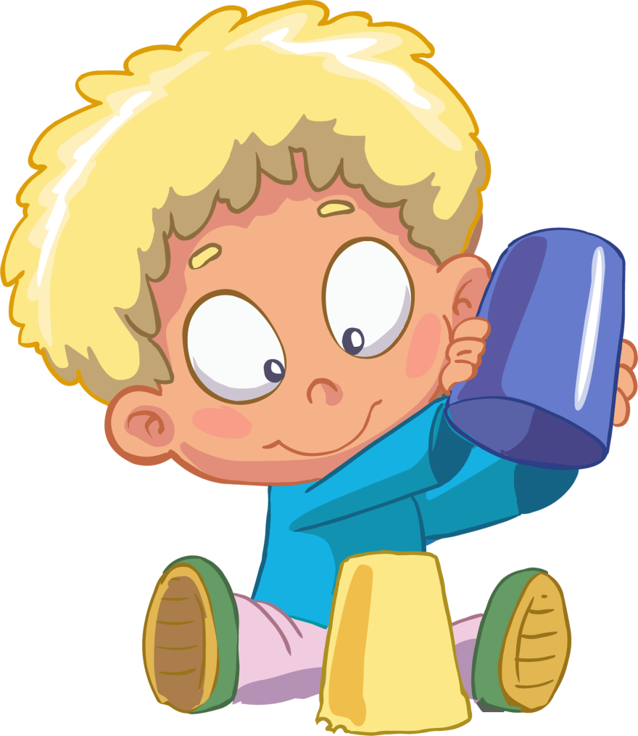

«Общим словом назови и запомни»

Цель: Развитие памяти, внимания, умения классифицировать предметы по заданным признакам.
Стимулирующий материал: Песочница, миниатюрные фигурки.
Ход игры:
Ребенку дается задание построить в песочнице сказочный лес и заселить его дикими животными. Он выбирает из множества фигурок только диких животных и строит песочную картину. Взрослый предлагает ребенку запомнить всех животных, которых он расположил в лесу. Ребенок отворачивается, а взрослый в это время убирает одно животное. Ребенок, повернувшись, говорит, кого не стало. Игра усложнится, если добавить еще одно дикое животное.
По такому же принципу можно превратить песочницу в дивный фруктовый сад, поле с цветами, огород с овощами, квартиру с мебелью и т. д.

Игра «Песочные узоры»

Цель игры: дать детям понять, какими свойствами обладает песок, а также развить координацию движений, воображение и мелкую моторику.
Для данной игры потребуется поднос, сухой песок, конус, сделанный их картона с небольшим отверстием в его вершине. Также для разнообразия игры к конусу можно привязать веревочки по краям.
Суть игры: родитель сначала показывает ребенку, как можно заполнить конус песком, при этом заткнув пальцем отверстие. Далее предложить ребенку самому попробовать порисовать песком различные узоры, сделать дорожки или горки. Также в любой момент струйку песка можно остановить, поднеся к конусу заранее подготовленную чашечку или формочку. Остальные дети могут понаблюдать, как сыплется песок, образуя горки, дорожки и различные узоры.
Конус с дыркой мы возьмём,
Песок сыпать начнём.
Кулёк качается,
узор получается.

Игра «Кондитер»

Высыпая сухой песок через картонную воронку на большой кулич – «торт», прорисовывать узоры. Дать детям понятие о свойствах песка, развивать мелкую моторику, воображение, координацию движений. Закреплять представление о профессии кондитера.

Игра «Замок сказочных котов»

— украшать «замок» (конус из песка) куличиками с помощью формочек «котята». Развивать воображение, сенсорику, аккуратность.

Игра «Подземные туннели»

Предложить детям прокопать сообщающиеся туннели в мокром песке. Закреплять представление детей о свойствах песка, развивать воображение, умение действовать по замыслу.

Игра «Путь сквозь гору»

Предложить детям прокопать ровный туннель в «горе» (конус из песка) , проложив «шоссе» для игрушечных автомобилей. Закреплять представление детей о свойствах песка, развивать воображение, умение действовать по замыслу.

Игра «Рисуем палочкой»

Данная игра особенно подходить для неспокойных, эмоциональных детей.
Цель игры: развитие усидчивости, внимания, фантазии.
Суть игры: воспитатель предлагает ребенку порисовать на песке палочкой. Такое занятие способно заинтересовать ребенка, успокоить. А также он начнет проявлять усидчивость, фантазию и воображение.

Игра «Здравствуй, песок!»
Цель: снижение психофизического напряжения.
Оборудование: Песочница.
Ход игры: Педагог просит по-разному «поздороваться с песком», то есть различными способами дотронуться до песка. Ребенок:
• дотрагивается до песка поочередно пальцами одной, потом второй руки, затем всеми пальцами одновременно;
• легко/с напряжением сжимает кулачки с песком, затем медленно высыпает его в песочницу;
• дотрагивается до песка всей ладошкой — внутренней, затем тыльной стороной;
• перетирает песок между пальцами, ладонями.
В последнем случае можно спрятать в песке маленькую плоскую игрушку: «С тобой захотел поздороваться один из обитателей песка — …»
Старшие дети описывают и сравнивают свои ощущения: «тепло — холодно», «приятно — неприятно», «колючее, шершавое» и т.д.
Игра «Песочный дождик»
Цель: регуляция мышечного напряжения, расслабление.
Оборудование: Песочница.
Ход игры: Педагог: в сказочной стране может идти необычный песочный дождик и дуть песочный ветер. Это очень приятно. Вы сами можете устроить такой дождь и ветер. Смотрите, как это происходит.
Ребенок медленно, а затем быстро сыплет песок из своего кулачка в песочницу, на ладонь взрослого, на свою ладонь.
Ребенок закрывает глаза и кладет на песок ладонь с расставленными пальчиками, взрослый сыплет песок на какой-либо палец, а ребенок называет этот палец. Затем они меняются ролями.

Игра «Песочный ветер»
Цель: формировать умение управлять вдохом-выдохом.
Оборудование: Песочница, трубочки для коктейля.
Ход игры: Малыши учатся дышать через трубочку, не затягивая в нее песок. Детям постарше можно предложить сначала сказать приятное пожелание своим друзьям, подарить пожелание песочной стране, «задувая его в песок», можно также выдувать углубления, ямки на поверхности песка. Для этих игр можно использовать одноразовые трубочки для коктейля.
Данное упражнение можно комбинировать с ароматерапией (однако ароматерапию имеют право использовать психологи, прошедшие определенную подготовку в этом направлении). Ребенок вдыхает запах специально подобранной для него ароматической смеси (тонизирующей или расслабляющей). При выдохе ребенок легко дует на свои ладони с песком, сдувая его в песочницу.
Игра «Необыкновенные следы»
Цель: развитие тактильной чувствительности, воображения.
Оборудование: Песочница.
Ход игры: «Идут медвежата» — ребенок кулачками и ладонями с силой надавливает на песок.
«Прыгают зайцы» — кончиками пальцев ребенок ударяет по поверхности песка, двигаясь в разных направлениях.
«Ползут змейки» — ребенок расслабленными/напряженными пальцами рук делает поверхность песка волнистой (в разных направлениях).
«Бегут жучки-паучки» — ребенок двигает всеми пальцами, имитируя движение насекомых (можно полностью погружать руки в песок, встречаясь под песком руками друг с другом — «жучки здороваются»).
«Кроказябла» — дети оставляют на песке самые разнообразные следы, придумывают название для фантастического животного, которое оставило такие следы (впоследствии это животное можно нарисовать и сделать его жителем песочной страны).

Игра «Подземные жители» («Кроты»)
Цель: развитие тактильной чувствительности, расслабление, активизация интереса.
Оборудование: Песочница.
Предварительно необходимо познакомить ребенка с животными, обитающими под землей.
Ход игры: Педагог. Сегодня наши руки могут превращаться в кротов. Вот так. (Взрослый взмахивает руками и складывает их «уточкой», показывая ребенку нарисованные на костяшках пальцев глаза, нос и два зуба.) Хочешь превратить свои ручки в кротов? Надо помочь моему кроту выполнить важное секретное задание под землей. (По желанию ребенка взрослый аккуратно рисует нос и глазки на костяшках его пальцев). Ну, что погружаемся в песок? Смотри и делай, как мой крот.
Взрослый погружает одну руку в песок, шевелит ею под песком (обращает внимание ребенка на изменения поверхности песка), а затем осторожно раскапывает каждый палец. Затем то же самое проделывает ребенок. После этого они раскапывают руки друг друга (можно дуть на песок, использовать перышко, палочки, кисточки).
Вариант: все действия осуществлять с закрытыми глазами — искать в песке пальцы друг друга, пожимать их (кроты здороваются ласково или с силой пожимают друг другу лапки).

Игра «Песочные прятки»
Цель: развитие тактильной чувствительности, зрительного восприятия, образного мышления, произвольности.
Оборудование: Песочница, картинки, сказочные персонажи, миниатюрные фигурки.
Ход игры: Первый вариант. Педагог. Игрушки хотят поиграть с тобой в песочные прятки. Выбери понравившиеся тебе игрушки. Ты закроешь глаза, а они спрячутся в песок, а после того как я скажу: «Открываются глаза, начинается игра», ты должен их найти в песке. Ты можешь раздувать песок, раскапывать пальчиками, использовать палочки, кисточки. Чтобы разнообразить игру, взрослый показывает ребенку игрушку — «мину», которую нельзя полностью откапывать. Как только при раскопках ее часть появилась на поверхности песка, ребенок должен остановить свои раскопки и продолжить их в другом месте. Если ребенок забывает правило, он отрабатывает игровой штраф, поэтому он будет вынужден раскапывать игрушки очень осторожно.
Второй вариант. Для игры необходимо иметь ламинированные картинки из разных сказок и сказочные персонажи, их можно изготовить самостоятельно, обернув скотчем яркие картинки из детских книжек. Для игр с малышами используют цветные картинки с четким изображением (на начальном этапе — несложные для восприятия, с изображением одного предмета). Для развития поисковой активности происходит постепенное усложнение изображения. Так, для старших дошкольников изображение может быть черно-белым, силуэтным.
Предварительно взрослый беседует с ребенком о его любимых сказках и героях, о причинах положительного и отрицательного отношения к разным героям.
Педагог. В песке любят прятаться сказки и сказочные герои. Давай сыграем с ними в песочные прятки. Закрывай глаза и скажи волшебные слова: «Раз, два, три, сказка приходи». (Взрослый закапывает в песок картинку из хорошо знакомой ребенку сказки. Для малышей оставляют видимым уголок картинки.) Бери кисточку и начинай искать в песке эту сказку. Чтобы сказку не спугнуть, раскапывай ее медленно, осторожно. Ты очистил от песка часть картинки: как ты думаешь, какая это сказка?
Ребенок постепенно открывает картинку, на каком-то этапе он в состоянии назвать сказку или сказочного персонажа. Если он не может догадаться и назвать сказку по элементам картинки, можно ввести обучающий этап. Ребенок сам закапывает картинку в песок, а взрослый откапывает ее и вслух рассуждает, анализирует увиденное.

Игра «Песочные строители»
Цель: закрепление пространственных представлений, развитие слуховой и зрительной памяти.
Оборудование: Песочница, миниатюрные фигурки.
Ход игры: Педагог. Жители песочной страны просят тебя помочь им построить домики. Для начала нам надо наметить на песке, где будет строиться тот или иной дом. Например, колобок любит только дома круглой формы, жираф — только прямоугольной, а бегемотик хочет жить в квадратном доме. Помоги обитателям песочницы.
В верхнем правом углу будет жить бегемотик. Выбери нужную формочку и сделай отпечаток.
Подобным образом взрослый дает ребенку задание расселить всех жителей песочницы. Задание можно также усложнить путем введения большего количества персонажей, расселения игрушек по нарисованному взрослым плану.
Игра «Кто к нам приходил?»
Цель: развитие зрительного и тактильного восприятия.
Оборудование: Песочница, набор формочек.
Ход игры: Ребенок отворачивается, взрослый изготавливает с помощью формочек барельефные/горельефные отпечатки, затем ребенок отгадывает формочку, которую использовал взрослый. Потом они меняются ролями. Формочки предварительно осматриваются и ощупываются, обводятся их контуры. Усложнение задания — игра с новыми формочками без предварительного их ощупывания.

Игра «Узоры на песке» 1 вариант
Цель: закрепление знаний о сенсорных эталонах, установление закономерностей.
Оборудование: Песочница, природный материал: камешки, шишки и др..
Ход игры: Взрослый пальцем, ребром ладони, кисточкой в верхней части песочницы рисует различные геометрические фигуры (в соответствии с возрастными нормами освоения), простые/сложные узоры (прямые и волнистые дорожки, заборчики, лесенки). Ребенок должен нарисовать такой же узор внизу на песке, либо продолжить узор взрослого. Вариант: взрослый рисует на доске, дает устную инструкцию нарисовать на песке определенный узор.
Те же узоры на песке изготавливаются путем выкладывания в заданной последовательности предметов, например, камешков, желудей, больших пуговиц и пр.
Педагог. Сегодня мы с тобой будем украшать наш песочный дом. Посмотри, какие узоры на песке можно нарисовать. Нарисуй, как я. Придумай свой узор, рисунок. В верхней части песочницы будут узоры из кругов, а внизу — из треугольников.
Игра «Узоры на песке» 2 вариант
Цель: развитие зрительно-моторной координации, процесса классификации, воображения.
Оборудование: Песочница, миниатюрные фигурки.
Так как на мокром песке получаются более четкие узоры, дорожки, то их можно использовать в играх на классификацию. Например, по волнистой дорожке идут только люди, по прямой дорожке едут только машины, а на заборчике сидят только птицы — ребенок выбирает нужные фигурки или картинки и ставит их на указанную дорожку. Впоследствии можно развить сюжет и сочинить мини-сказку «Кто, куда, зачем и что случилось?».
На мокром песке можно рисовать достаточно четкие лица, обучая ребенка графическим способам обозначения эмоций человека: радость, грусть, злость, страх, удивление.

Игра «Песочный круг»
Цель: закрепление знаний о сенсорных эталонах, установление закономерностей.
Оборудование: Песочница.
Ход игры: Ребенок на песке рисует любыми способами круг и украшает его различными предметами: камешками, семенами, пуговицами, монетами, бусинами. Ребенок может дать название своему «песочному кругу». Те же манипуляции он производит с отпечатками своих ладоней, при этом может сочинить историю о каждом пальчике: «Кем он был раньше, кто он сейчас, кем он будет в будущем».
Игра «Угадай на ощупь»
Цель: Развитие мышления, моторики.
Оборудование: Песочница, миниатюрные фигурки.
Ход игры: Ребенок отворачивается, а вы в это время прячете в песок игрушку. Задача ребенка найти в песку игрушку и отгадать на ощупь, что это. Затем поменяйтесь ролями.
Игра «Заборчики»
Цель: Развитие мышления, моторики.
Оборудование: Песочница, миниатюрные фигурки, камешки.
Ход игры: ребенок руками лепит заборчики по кругу.

Игра «Волшебные отпечатки на песке»

Педагог и дети оставляют отпечатки своих рук и ног на мокром песке, а затем дорисовывают их или дополняют камешками, чтобы получились веселые мордочки, рыбки, осьминожки, птички и т.д.

Игра «Первый урок волшебства: лес, поляна и их обитатели»
Цель: развитие тактильной чувствительности, слуховой памяти, произвольности.
Оборудование: Песочница, миниатюрные фигурки, игрушечные деревья, цветы, грибы.
Ход игры: Педагог. Сегодня ты превращаешься в маленького волшебника, но даже волшебство не совершается просто так. Сейчас Песочная фея наколдует лес, она произнесет волшебные слова: «Елки, березки, боровики». Ты должен закрыть глаза и подождать немного, только без разрешения глаза не открывай. (Ребенок закрывает глаза, педагог бесшумно засаживает песок игрушечными деревьями, цветами, грибами.) Открой глазки и посмотри — как красиво, интересно это у нее получилось! У феи есть замечательные помощники — пальцы (педагог сжимает-разжимает пальцы, «ходит» ими по песку, выкапывает ямки, ребенок делает то же). Попроси свои пальчики помочь тебе в колдовстве. А теперь ты произнеси те же волшебные слова, что и фея, и наколдуй другой лес. Какие животные живут в лесу? Пригласи их в свой лес.
Если ребенок неправильно воспроизвел «волшебные слова», часть игрушек взрослый прячет, вновь повторяет слова. После «посадки леса» взрослый может вводить для запоминания еще несколько дополнительных слов, связанных с сюжетом, например название дерева, цветка, гриба (не более трех-четырех новых слов).
Второй урок волшебства: море, река, озеро и их обитатели
Ход игры: Задание формулируется так же, как и в первом уроке. Меняются персонажи, способы создания ландшафта, «волшебные слова». Количество и сложность запоминаемых слов должны соответствовать возрасту ребенка.

Игра «Мы едем в гости»
Цель: развитие пространственных представлений, ориентировка на «песочном листе»; для малышей инструкция значительно упрощается, идет только закрепление сенсорных эталонов и представлений «верх – низ».
Ход игры: Взрослый в игровой форме знакомит ребенка с пространственными представлениями (или закрепляет знания): «верх – низ», «право – лево», «над – под», «из-за — из-под», «центр, угол». Ребенок по словесной инструкции взрослого пальчиками «ходит, прыгает, ползает» по песку, изображая различных персонажей.
Педагог. Мы идем в гости к зайчику. Где живет заяц? (Заяц живет в лесу, потому что это дикое животное.) В каком углу песочницы растет лес? (Малыши отвечают «в верху песочницы».) Кто живет рядом с зайчиком? (Перечисляются и помещаются в песочницу фигурки или картинки диких животных.) С кем дружит зайчик? Кого боится зайчик? Чем нас заяц угостил? Что мы пожелаем зайчику?
Аналогичным образом выполняются игры-задания «Идем в гости к лошадке» (закрепление знаний о домашних животных и их жилье), «Плывем навстречу дельфинам» (закрепляются знания об обитателях морей и рек) и т.д.
В ходе игры ребенок узнает (закрепляет знания) об особенностях жизнедеятельности тех или иных животных и растений.
Игра «Детские секретики»
Цель: формировать умение у детей рисовать карты-схемы, развивать мышление, воображение.
Оборудование: Песочница, набор миниатюрных игрушек, бумага, ручка.
Ход игры: Дети вместе со взрослым чертят карту-схему с условными изображениями дерева, реки, гор, леса, домов. Ребенок по данной схеме строит песочную картину. Ребенка просят отвернуться, а в это время взрослый прячет секретики на различных участках картины. На карте-схеме в том месте, где спрятаны секретики, ставится точка. Ребенок поворачивается и отыскивает секретики, следуя карте-схеме.
Игру можно усложнить. Ребенок прячет секретики сам и отмечает их местонахождение на карте-схеме. Взрослый отыскивает.
Игра «Веселые соревнования»
Цель. Упражнять в согласовании движений пальцев рук со словами. Развивать у детей дух соревнования, стремление добиваться поставленной цели. Воспитывать чувство сопереживания за своих товарищей, умение достойно побеждать и проигрывать.
Оборудование: песочница (или ящик) с сухим песком, таблички с надписями «Старт», «Финиш», разноцветные пластмассовые пробки (препятствия).
Ход игры. Педагог предлагает детям разделиться на две команды, самостоятельно придумать названия. Воспитатель говорит, что для того, чтобы наши пальчики могли красиво рисовать, лепить, мастерить, их надо тренировать. Детям предлагается бегать наперегонки пальчиками. При этом произносить слова: Побежали вдоль реки пальцы наперегонки.
Бежать пальчики должны от таблички «Старт» до таблички «Финиш». В конце игры команды получают медали. Болельщикам вручают приз.
Игра «Волшебный клад»
Цель. Упражнять в ориентировке в пространстве, согласно словесным указаниям. Развивать умение работать в песке пальчиками и находить спрятанные игрушки. Добиваться четкого проговаривания окончаний слов. Воспитывать самостоятельность, уверенность в себе, сообразительность.
Оборудование: песочница с мокрым песком, «волшебный клад», набор игрушек из «киндер-сюрприза», плоскостные зрительные ориентиры, кукла-волшебница.
Ход игры. В руках педагога — кукла-волшебница из Страны Чудес. Педагог говорит, что волшебница очень любит делать сюрпризы. Пролетая над волшебным полем (песочницей), она заколдовала его, спрятав там много интересных сюрпризов. Но это еще не все. Где-то спрятан волшебный клад. Искать надо двумя пальчиками, строго по указаниям волшебницы. Победит тот, кто первым отыщет и сюрпризы, и клад.
Дети ищут по одному, проговаривая вслух план поиска клада.

Игра «Путешествие в сказочный город»

Цель: Развитие образного мышления, воображения, речи.
Содержание: Взрослый показывает ребенку вывеску, на которой изображен шкаф, и спрашивает, как может называться магазин, где продается этот предмет. После того как все вывески рассмотрены, взрослый рассказывает историю о сказочном городе.
Дети произносят волшебные слова «Крибле-крабле-бумс» и начинают строить сказочный город. После завершения работы рассказывают о том, что получилось, делятся впечатлениями.

Игра «Новая квартира куклы Маши»
Цель: Развитие образного мышления, восприятия, умения строить в соответствии с планом-схемой.
Взрослый. Дети, сегодня наша песочница по взмаху волшебной палочки превращается в новую квартиру куклы Маши.
Квартиру кукла Маша получила
И мебель в магазине закупила:
Кровать, шкаф, кресло, стульчик, стол
Занес в квартиру грузчик и ушел.
Куда же мебель расставлять?
На помощь Мишку надо звать.
Медведь откликнулся на зов,
План начертил и был таков.
Одна опять осталась Маша,
И загрустила кукла наша.
Поможем мебель ей расставить,
По плану в комнату поставить.
Взрослый предлагает детям план-схему, на которой изображены: стол, стульчик, кресло, диван, кровать, шкаф. Дети по этой схеме расставляют мебель в квартире.

Игра «Строители на сказочном острове»

Цель: Развитие воображения, творческого мышления, сенсорного восприятия, художественно-конструкторских способностей, умения строить в соответствии с планом-схемой.
Взрослый рассказывает историю о бутылке, выброшенной на берег моря с письмом внутри. Ребенок берет бутылку и достает письмо следующего содержания.
В океане остров был чудесный,
Никому доселе не известный.
Замки, башни и дворцы
Возвели строители-творцы.
Но черные тучи вдруг набежали,
Солнце закрыли, ветер позвали.
Жители спрятаться только успели,
Огонь, ураган и дождь налетели.
Разрушено все: только камни одни.
Вот что осталось от этой страны.
Теперь не существует дивной красоты.
Остались лишь одни мечты, что.
На этом письмо прерывается.
Взрослый задает детям следующие вопросы для обсуждения:
Как вы думаете, о чем мечтал человек, написавший эту записку?
Что это был за человек?
Взрослый. Ребята, посмотрите, на обороте записки нарисованы чертежи сооружений из блоков различной формы и цвета. Давайте возьмем волшебную палочку, произнесем «Крибле-крабле-бумс» и переместимся на остров Сказки, где попробуем построить чудесные сооружения по чертежам. Осуществим мечту человека. В путь!

